**实验五 串行通讯建模**

**【实验目的】**

1、了解MATLAB软件环境和Simulink建模过程，掌握Simulink图形化编程方法。

2、了解Simulink通信模块库，设计简单串行数据通信程序模型。

**【实验性质】**

验证性实验。

**【实验要求】**

安装MATLAB 运行环境。

**【实验内容】**

1、学习Simulink图形化编程方法，对串行数据通信进行简单建模。

**【实验步骤】**

**1、软件环境安装**

（1）安装MATLAB软件环境（略）

（2）安装虚拟串口软件（virtualserial_7.2）

*当计算机上没有实际串口设备时，可以使用虚拟串口，此时需安装虚拟串口软件。*

虚拟串口软件安装完成后，打开程序界面，添加新的虚拟串口，在电脑设备管理器界面将能看到新增串口。

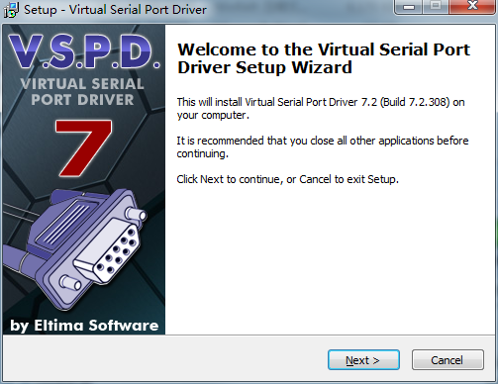

图5-1 安装虚拟串口

在Windows设备管理器界面中选择串口设备，观察其设备属性或端口设置，并截图（贴在下表中）。打开串口调试工具，设置串口参数，并截图（贴在下表中）。

|  |  |
| --- | --- |
| Windows设备管理器中串口属性 | 串口调试工具中参数设置 |
|  |  |

**2、Simulink建模**

打开MATLAB，在命令行键入Simulink或点击Simulink图标，进入Simulink界面。打开模块库界面，可以查看工业控制工具箱中的串行通信模块：

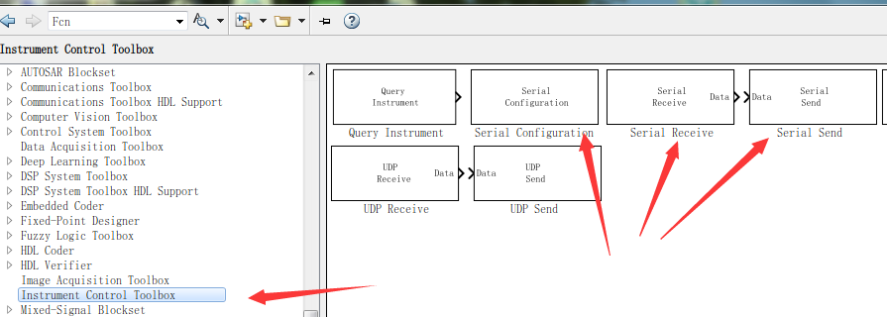

图5-2 串行通信模块

（1）发送数据

在模型中添加模块，建立简单的模型。

查看Simulink模型中的串口配置模块的属性信息及端口配置信息，截图：

|  |  |
| --- | --- |
| 端口配置信息 | 串口配置模块属性信息 |
|  |  |

运行并截取完整的模型图：

|  |
| --- |
| 串口通讯模型： |
|  |

运行结果（发送数据、接收数据）：

|  |
| --- |
| 发送数据： |
|  |
| 接收数据： |
|  |

**【实验总结】**

|  |
| --- |
|  |